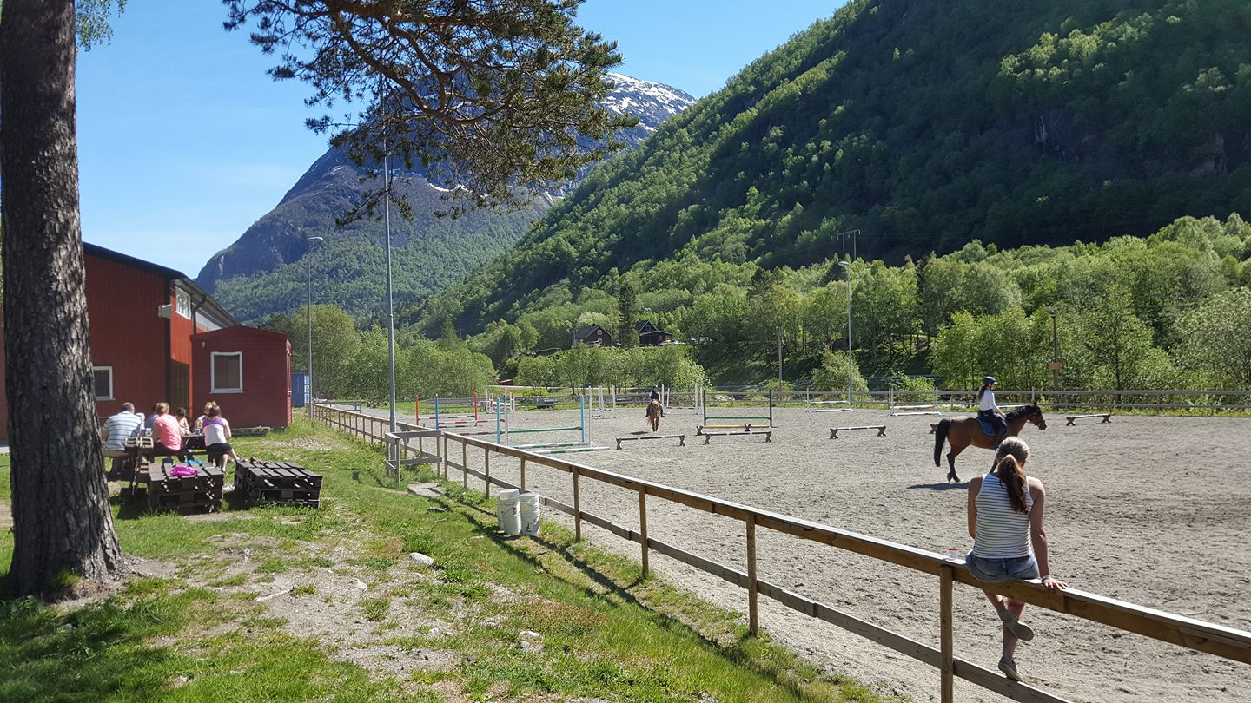
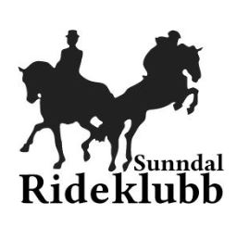
  - sunndal rideklubb

ÅRSBERETNING 2021

ÅRSBERETNING 2021
  - sunndal rideklubb

Styrets sammensetning

Leder: Turid Synnøve Aas
Nestleder: Janne Volden
Styremedlemmer og varamedlemmer:
Kasserer: Laila Almhjell-Ims
Sekretær: -
Ungdomskontakt: -
Sportslig ansvarlig: -
Stallmester: Jarle Heen
Varamedlemmer: Amanda Grande Eikås

Valgkomité: Kristin Holten (leder, trakk seg), Siri Bersås, Helene Drege Solheim, Anita Sæther (vara)
Kontrollkomite: Morten Thorvaldsen, Trine Ytrestøyl, Laila Furu (vara)

Styrets arbeid
Det er avholdt åtte styremøter med referat. Styremøtene avholdes vanligvis digitalt. Styret har en åpen profil, og referatene publiseres på facebooksiden SURK. Mindre saker og praktiske spørsmål avgjøres ved kommunikasjon utenom møtene.
2021 var som året før periodevis preget av korona-pandemien, og dette begrenset våre aktiviteter og muligheter for å invitere til for eksempel runderidning og åpen dag.
Prioritert oppgave gjennom 2021 har vært rekruttering og å bedre økonomien. På det ordinære årsmøtet ble det besluttet å søke veiledning fra NRYF og kontakte banken og be om de kan bidra til å hjelpe klubbens situasjon. Økonomien ble utsatt til ekstraordinært årsmøte. Det ekstraordinære årsmøtet ble avholdt i august der økonomien ble behandlet. Det ble da besluttet å avslutte økonomisk støtte fra klubben til trenerhonorar. Klubben har i mange år dekket deler av trenerhonorarene. De siste årene har det vært begrenset antall ryttere på treningene, og utgiftene til trenerhonorar har vært en betydelig belastning på klubbens økonomi. Fra 1. oktober ble treningene i sin helhet betalt av de deltakende ryttere.
Som besluttet på det ordinære årsmøtet ba vi om rådgivning fra Norges Rytterforbund, og vi fikk Guro Grønningsæther som klubbveileder. Hun ga råd og veiledning til styret angående blant annet økonomi. I tillegg avholdt hun to medlemsmøter i løpet av høsten 2021. Det var 10 frammøtte medlemmer på det første møtet, og 7 på det siste. En av oppgavene styret fikk var å sende ut mail til alle medlemmer og spørre om hvilke aktiviteter medlemmene ønsker og kan hjelpe til på. Det kom svar fra ett medlem. Styret tolker dette som at det med dagens medlemsmasse ikke er ønske om eller kapasitet for å øke aktivitetsnivået i særlig grad.
Vi kontaktet også Sunndal Sparebank i tråd med årsmøtets beslutning med forespørsel om banken kan bidra til å bedre vår økonomi. Dette resulterte i redusert rente på lånet fra 5,1 til 3,5 % og ett års avdragsfrihet med kun betaling av rente.
El-anlegget ble overhalt og godkjent etter pålegg fra Sunndal Energi. Det ble inngått avtale med Bratseth om lovpålagt regelmessig kontroll av el-anlegget.

Aktivitet i 2021
Sunndal Rideklubb har de siste årene hatt synkende antall aktive medlemmer og få aktive ryttere og hester. Ved utgangen av 2021 var det sju hester oppstallet i rideklubbens stall.
Deler av året var det restriksjoner på grunn av pandemien med lite aktiviteter utover de ukentlige treningene, og blant annet måtte den planlagte julegrøten avlyses. Men våre ukentlige treninger ble avholdt som normalt det aller meste av året. Våren 2021 hadde vi ukentlige treninger med Cecilie Schilbred (tirsdager) og Rakel Sekkenes Westad (onsdager). Etter sommeren reiste Cecilie til Danmark, og noen av hennes elever har hatt ridetimer over Skype. Rakel sine treninger gikk gjennom hele året.
Rideklubben har finansiert deler av trenerhonorarene fram til 1. oktober. Fra og med da betaler rytterne trenerhonoraret i sin helhet. Siw Teksum/Rune Gikling og Jan Erik Holthe/Randi Leangen har lånt ut og transportert hester til Rakel-treningene slik at også ryttere uten egen hest har fått tilbud om ridetimer. Hestene har vært lånt ut hver onsdag siden høsten 2019, og rideklubben har dermed hatt et fast tilbud til ryttere uten egen hest over lang tid. Høsten 2021 red fem ryttere på lånt hest fast på Rakel-treningene.
Monika Havnes kom til Sunndal rideklubb omtrent med 1-2 måneders mellomrom og holdt ridetimer og behandlet hester og barfottrimmet hester.
Klubbveileder i NRYF, Guro Grønningsæther, holdt to medlemsmøter (‘Startmøte NRYF’). Det var moderat oppmøte på møtene.
Det ble opprettet en komite for å arbeide med ridebanebunnen. Komiteen fikk inn 10.000 kr i støtte og fikk fylt på med sand, og installerte vanningsanlegg.
Det ble byttet ut skadde takplater på ridehallen. Dette var finansiert med eksterne midler som også dekket arbeidstimer. Dugnadsarbeidet ga oss derfor rundt 8.000 kr i inntekt.
En komité har jobbet med å finne inntektskilder.
Klubben arrangerte i 2021 treninger, stevnetreninger og dugnader.
- Treninger ukentlig (unntatt når det er skoleferie) med Cecilie Schilbred (våren) og Rakel Sekkenes Westad (hele året), og med omtrent 1-2 måneders mellomrom med Monika Havnes
- To stevnetreninger (en gang dressur og en gang sprang)

Det ble besøk av saltilpasser og flere hester fikk tilpasset salen, eller ny sal.

Sunndal rideklubb tilbød ridning ved ‘breddeindrett’ ved Sunndal videregående skole. Det var ingen søkere på tilbudet.

Klubben har hatt omtale, bilder og informasjon utad i lokalpresse og sosiale media.

Fokusområder for styret de siste år:
2016: Det ble gjort et løft på vedlikehold av anlegg, inkludert maling av driftsbygning.
2017: Årets løft var innkjøp av utstyr (hindermateriell og dressurrail, som det ble søkt tilskudd for)
2018: Et år med fokus på rekruttering, med rideskole og endelig anskaffelse av klubbhester igjen.
2019: Fokus på rekruttering og å opprettholde treningstilbudet
2020: Fokus på rekruttering og å opprettholde treningstilbudet
2021: Fokus på økonomi og rekruttering

HMS inkludert trivsel og sosialt miljø
- Sikkerhet ved all omgang ved hest er viktig. Stall- og Anleggsregler er publisert ved oppslag, vedlegg til kontrakt, samt lagt ut på klubbens nettsider
- Sosialt miljø: Rideklubben skal være et godt sted å være for både to- og firbeinte, og vi har mange positive medlemmer
- Vi arbeider for et hyggelig og trygt miljø slik at alle skal føle seg velkommen og trives ved anlegget ved Elverhøy, både de som har hester oppstallet, benytter anlegget og øvrige gjester
-Tilreisende til trening/aktiviteter arrangert av rideklubben har kunnet benyttet stall for opp- avsaling etc, samt 5 gjestepaddocker

Økonomi og sponsorstøtte
Med få hester på stallen, lavt medlemstall, begrensede inntekter og betydelige utgifter til treningene har det vært stort fokus på rekruttering og innhenting av midler fra andre kanaler enn oppstalling. Styret har søkt på flere kilder for finansiering, og har fått innvilget blant annet støtte til treninger. Fra 1. oktober 2021 betaler ikke klubben trenerhonorar.
- Det er søkt om tilskudd og sponsormidler fra mange kilder. Her er det potensiale til å hente inn enda mer. To personer meldte seg for å hjelpe til med å skaffe inntekter. Det kunne med fordel ha vært med flere personer på denne jobben, og opprettet en komite for å jobbe med inntekter generelt, inkludert inntektsgivende dugnad.
- Det har vært fokus på rekruttering og PR for å tiltrekke flere hester og medlemmer til klubben, som gir økt inntekt.

Drift og vedlikehold av anlegg og utstyr
Det legges årlig ned et stort antall timer med dugnad for vedlikehold av Sunndal Rideklubbs stall og anlegg, og drift av anlegget. Anlegget i dag fremstår som godt vedlikeholdt.
Stallmester og nestleder har organisert og gjennomført dugnader ved anlegget for vedlikehold. Med få personer å fordele dugnad på, har det vært prioritert å gjøre det nødvendige renhold og vedlikehold, som å slå gress om sommeren, brøyting og strøing om vinteren, horving av utendørs og innendørs ridebaner, vedlikehold av kjøretøy, renhold toalett og nødvendig vedlikehold av infrastruktur.

PR og kommunikasjon
Rideklubben har være synlig i flere media og sosiale media:
- Informasjon om aktiviteter til lokalpressen
- Informasjon til klubbmedlemmer og andre via internett:
- Internettsiden www.sunndalrideklubb.com (med e-post.post@sunndalrideklubb.com)
- Facebooksiden Sunndal Rideklubb (åpen gruppe)
- Facebooksiden SURK – for aktive medlemmer/brukere av anlegget.
- Facebooksiden SURK-stallen – for de som har hest oppstallet ved Elverhøy.
- Instagram @sunndal_rideklubb for uformelle oppdateringer med bilder fra aktiviteter etc.
- Egne Facebooksider for organisering av treninger.

Klubbhåndbok og klubbens dokumentasjon («kvalitetssystem»)
Dokumentasjon som inngår i klubbens «kvalitetssystem», Klubbhåndboka, finnes på www.sunndalrideklubb.com. Nettsiden bør oppdateres etter hvert årsmøte.
Dette er viktige oversiktsdokumenter som kan sikre kontinuitet i driften for klubben. Dokumentene er lagt ut på Sunndal Rideklubbs internettside under fanen «klubbinfo», mer informasjon kan legges ut fortløpende av styret. Klubbhåndboka kan revideres av styret.

Klubbhester
Sunndal rideklubb har ikke egne klubbhester. Men det lånes ut hester på Rakel-trening hver onsdag (se over).

Medlemstall i 2021
Medlemstallene er hentet fra Klubbadmin.no. Det reelle antallet er noe lavere fordi ikke alle melder fra om utmelding.
 | Hovedmedl. | Hoved uten Hestesport | Hovedmedlem rideskole* | Under 18 år | Støtte/Familie | Totalt
Antall | 32 |  |  | 33 | 34 | 89

3
Medlemsutvikling
 | 2010 | 2011 | 2012 | 2013 | 2014 | 2015 | 2016* | 2017 | 2018 | 2019 | 2020 | 2021
Kvinner | 89 | 73 | 85 | 95 |  | 97 | 73 |  |  |  |  | 74
Menn | 26 | 25 | 23 | 23 |  | 21 | 18 |  |  |  |  | 15
Totalt | 115 | 100 | 108 | 118 |  | 118 | 91 | 90 | 108 | 90 | 70 | 89
*Overgang til nytt system for betaling av medlemskontingent og medlemsadm: Klubbadmin / MinIdrett.
Resultatregnskap og balanse
Regnskap og balanse legges frem i separate dokumenter.

Revisors beretning: Separat dokument.

Styret, Sunndal Rideklubb.

